# Examen BD

## Trigger

Inserciones que he hecho



He pedido 25 unidades del producto 10 para el cliente 101

Ahora habrá 25 (50-25=25 en total) unidades menos y el cliente 101 deberá 25 *550 =13750

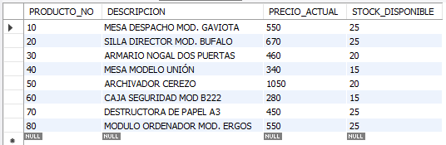

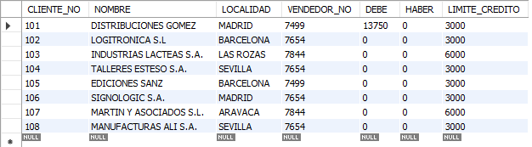



He pedido 10 unidades del producto 30 para el cliente 107

Ahora habrá 10 (20-10=10 en total) unidades menos y el cliente 107 deberá 10 *550 =4600

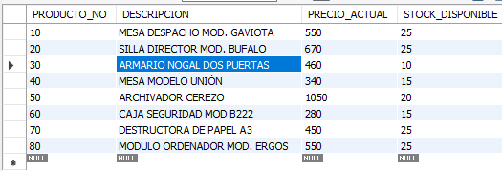

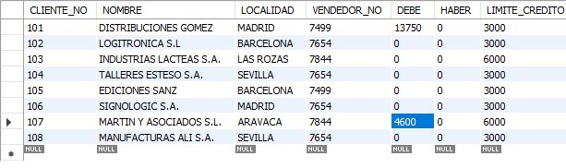

Inserciones de pedidos

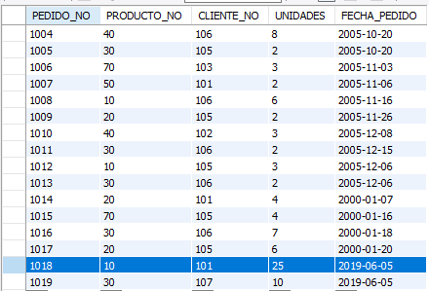

## Procedimiento

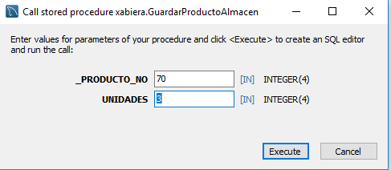

Voy a insertar 3 unidades al producto 70 por lo que tiene que dar un total de 25+3=28 unidades

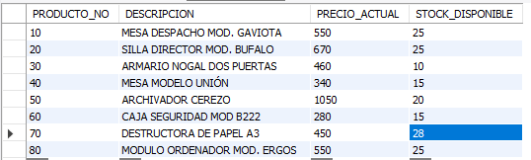

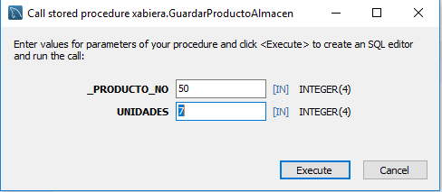

Voy a añadir 7 unidades al producto 50 por lo tanto habrá 20+7=27 unidades

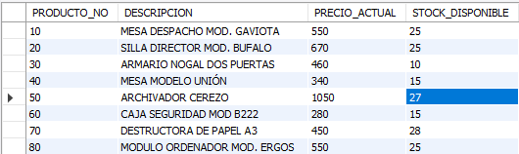

Llamadas a procedimientos



## Vista

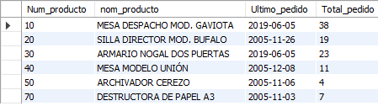

## Gestión de la base de datos

1. Usuario: root

Contraseña: 1234

1. He creído que era más fácil crear un usuario mediante comandos por lo que he utilizado el comando



Al hacerlo de esta forma no he tenido problemas para usar la contraseña examen

Resultado:

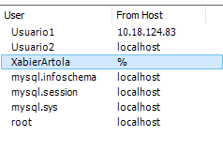

1. Para crear la conexión pulsamos el icono de la casa en la esquina superior izquierda y pulsamos sobre el símbolo + en conexiones

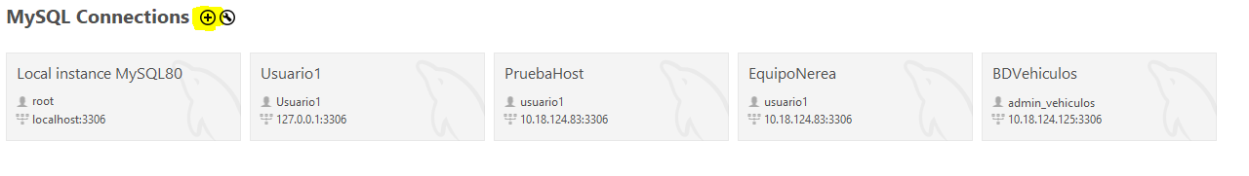

Nos aparecerá el siguiente menú

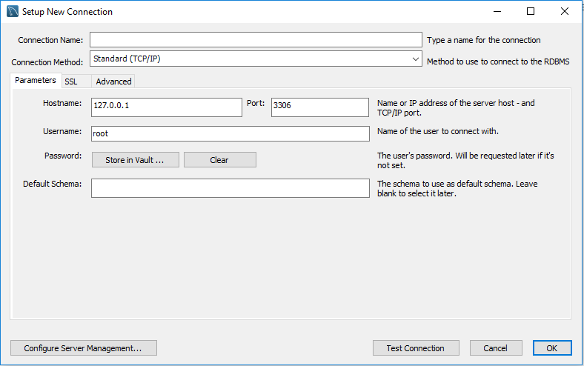Rellenamos la tabla con el nombre de la conexión (“ConexionExamen”), dejaremos la ip como está porque nos queremos conectar desde el mismo equipo y en el username pondremos el usuario que queremos que se conecte (“XabierArtola”) podemos guardar la contraseña para que nos la pida cada vez que nos conectemos con Store in vault (“examen”) y finalmente podemos hacer Test Connection para ver que no hay problemas de conexión. Finalmente pulsamos “OK”.

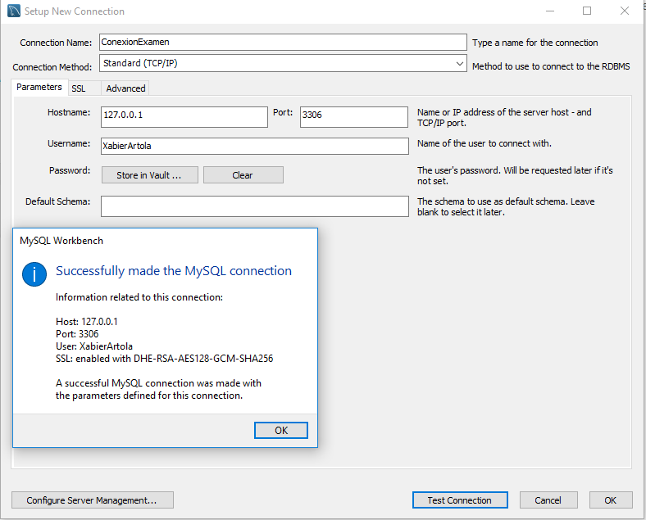

Resultado:

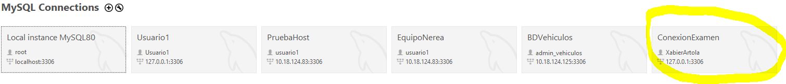 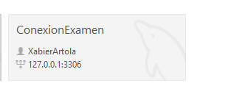

1. Para dar permisos sobre las tablas de la base de datos xabiera para poder hacer select he decidido volver a usar comando



Resultado:

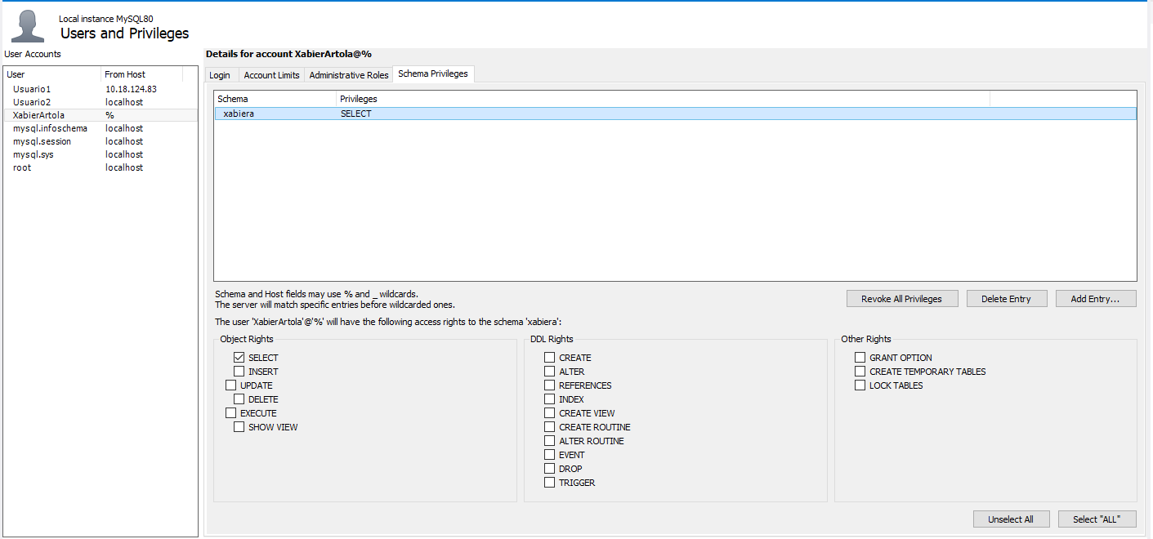

Si me conecto con XabierArtola solo tengo una tabla en el workbench

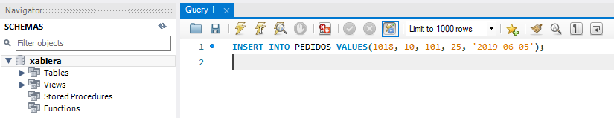

Y si intento hacer un insert me salta el siguiente error por falta de permisos de inserción



En cambio sí puedo hacer select por el permiso otorgado

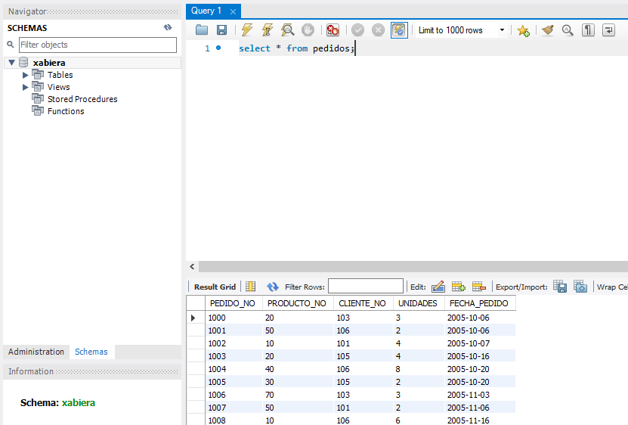

1. Para que el usuario pueda cambiar la información de domicilio de un cliente deberá tener el permiso de update sobre esa columna. Para dar el permiso deberemos usa el siguiente comando:



Resultado:

Ahora puedo hacer update sobre la columna domicilio



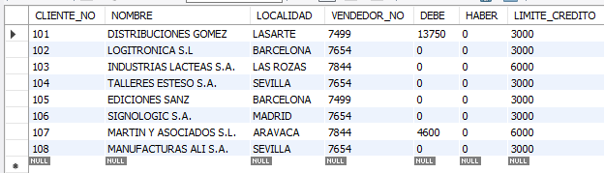

Pero no sobre otra:

 

1. Para conseguir el esquema entidad relacion hare uso de la herramienta de ingenieria inversa de mysql workbench

Ire a Database🡪Reverse engineer o lo que es lo mismo CTRL+R

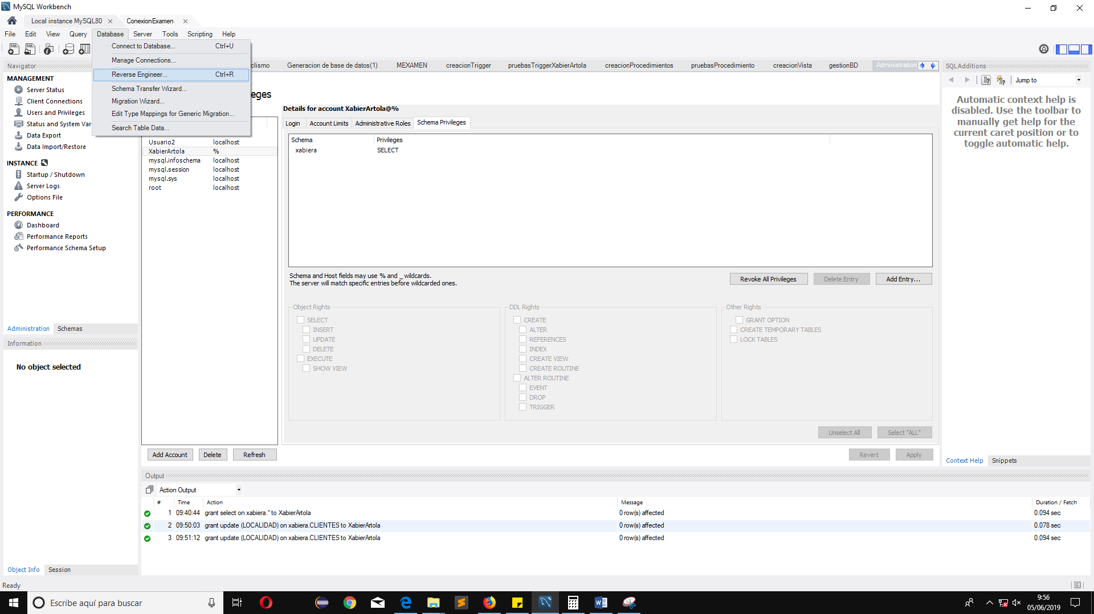

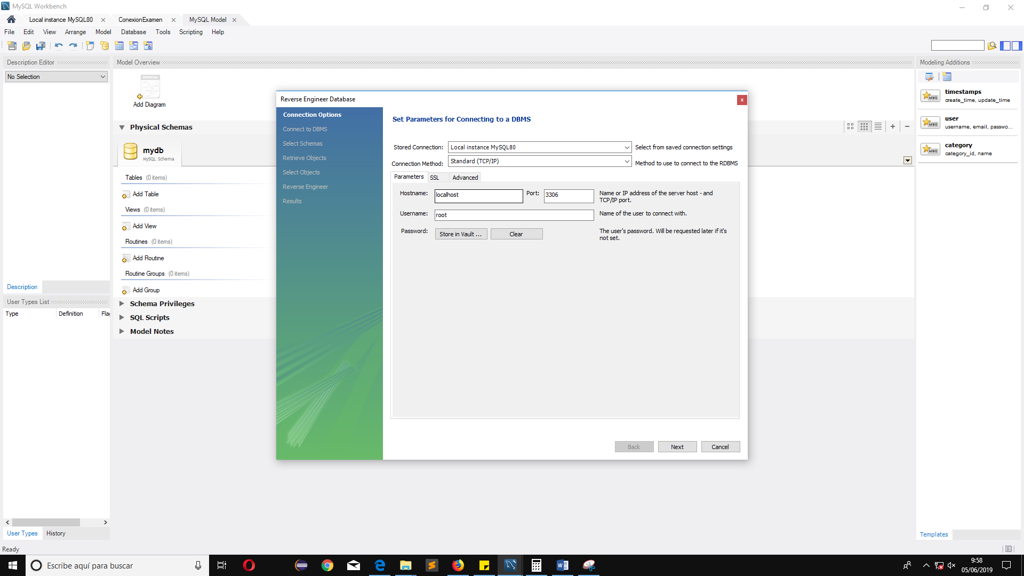

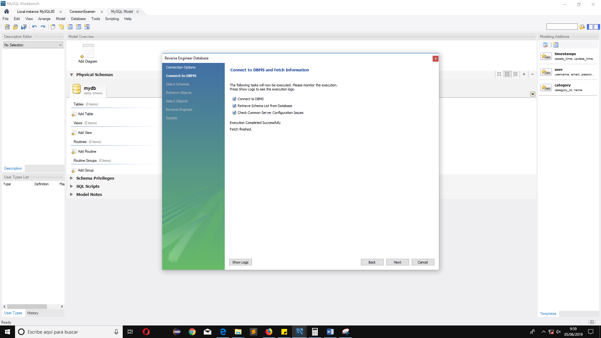

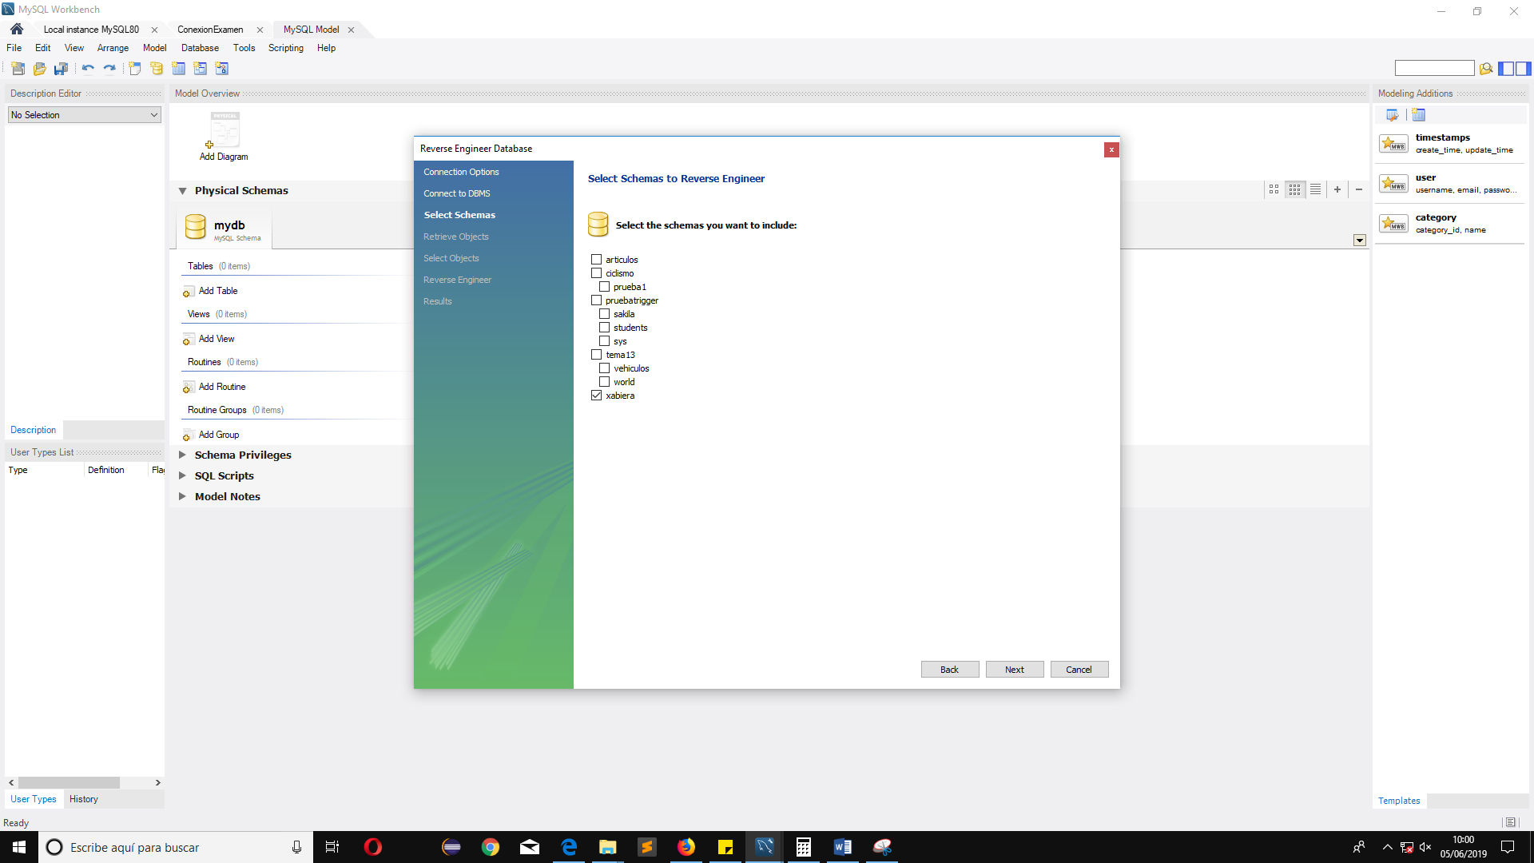

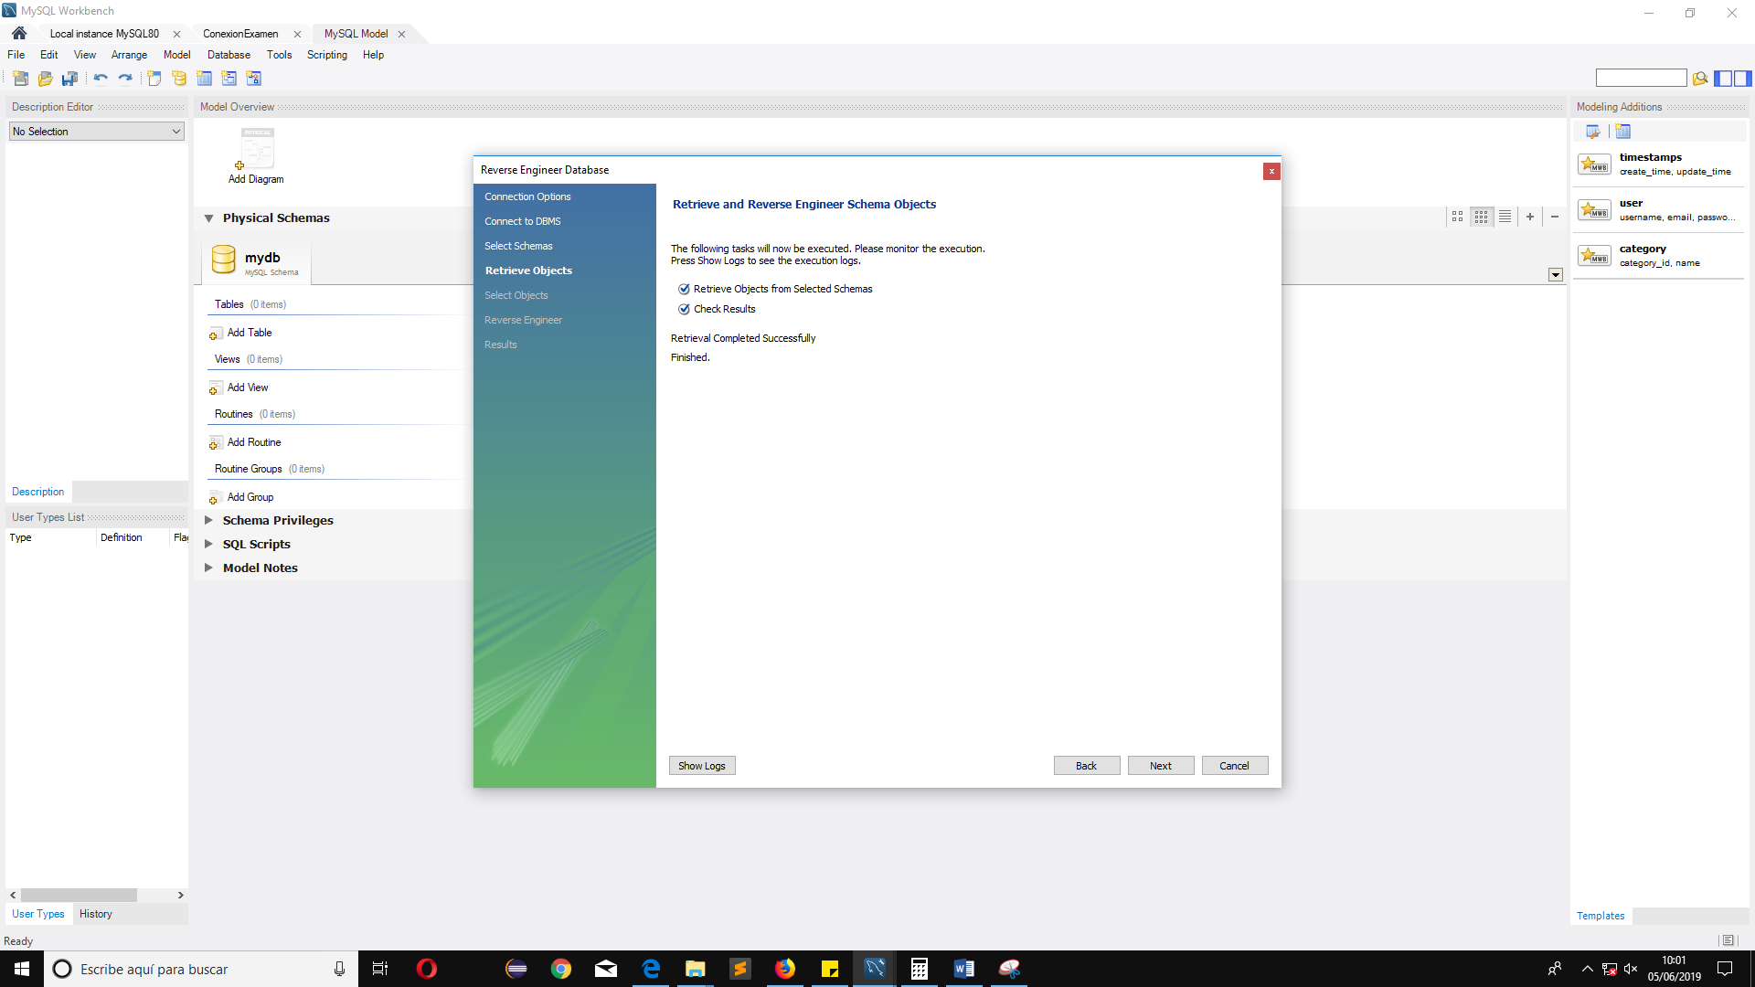

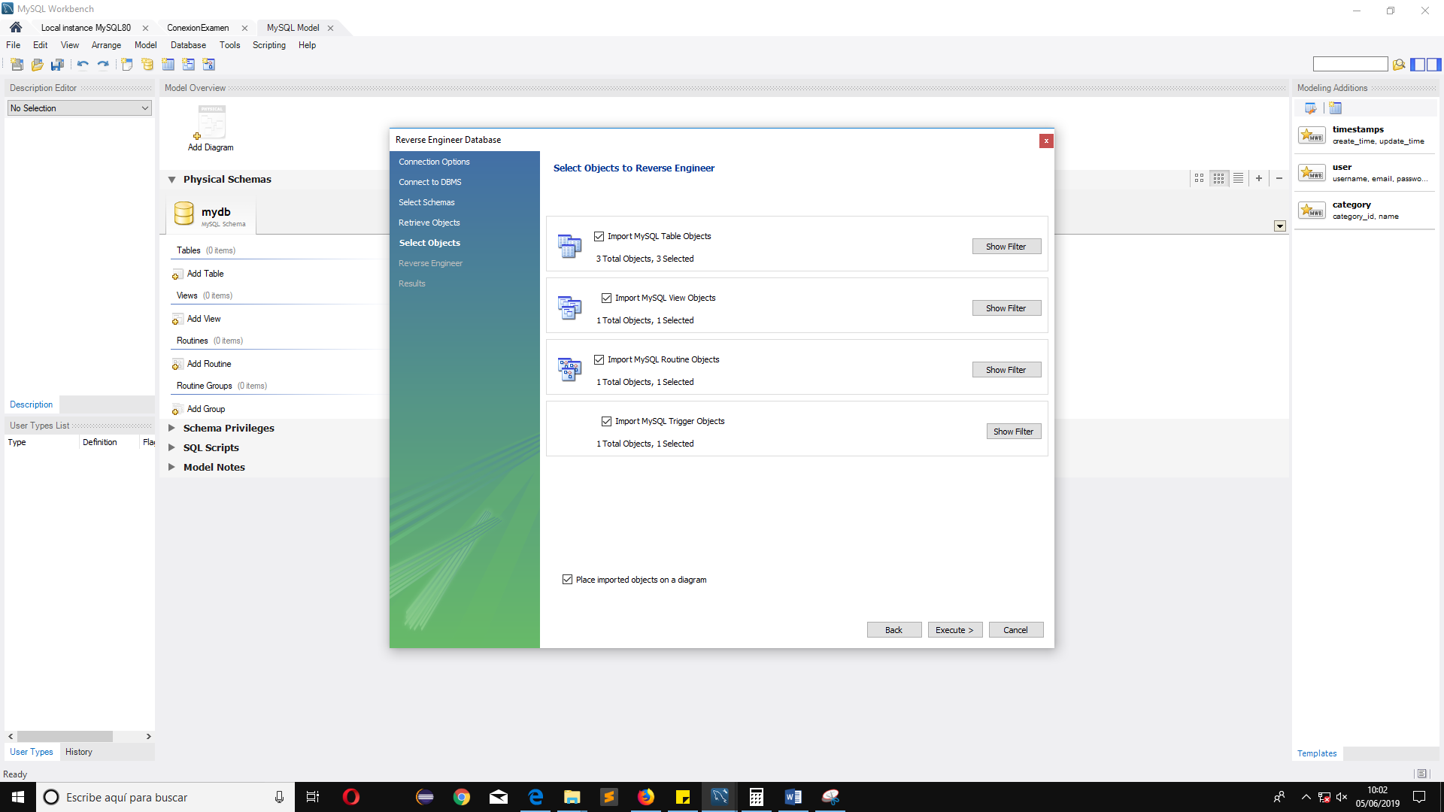

Resultado:

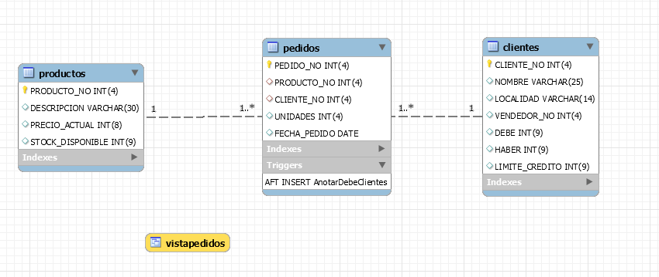

1. Para crear otro usuario seguiré los mismos pasos que para el anterior



Resultado:

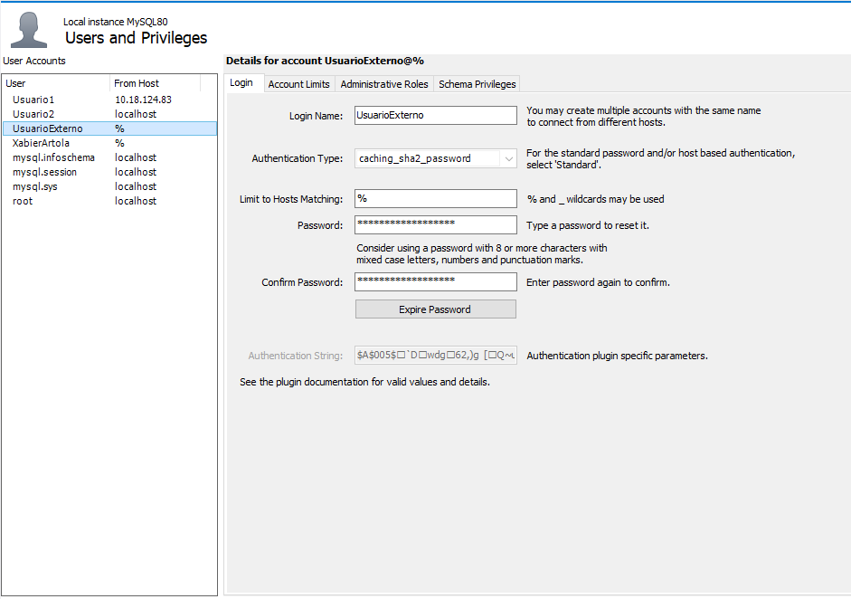

1. Para crear la conexión al usuario seguiré los mismos pasos que explicado en el apartado anterior

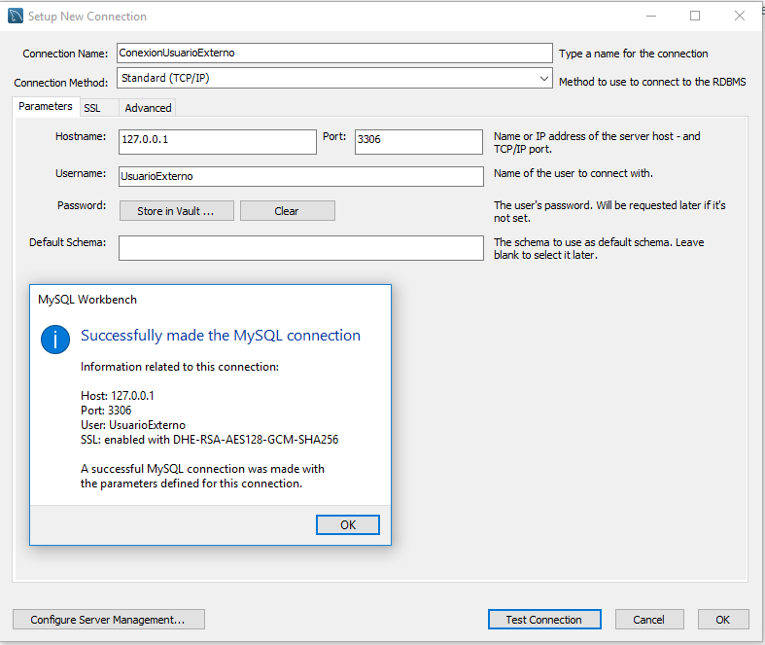

Resultado:

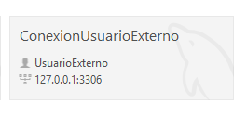

1. Para dar los permisos que se piden para el usuario haremos lo mismo que en el otro caso a través de comandos



Resultado:

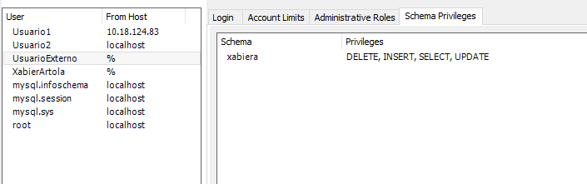

1. Para dar permisos dependiendo de la ip no tenemos más que cambiar usar el comando



1. Para hacer una copia de seguridad seguiremos los siguientes pasos:

Pinchamos en data export y seleccionamos la BD a exportar (el archivo exportado será nuestra copia de seguridad.

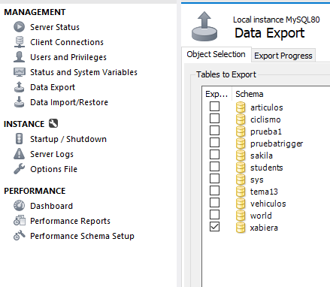

Especificaremos a donde queremos exportar la base de datos

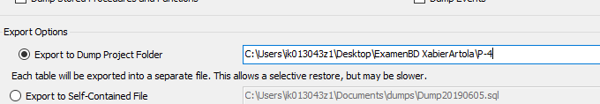

Y pulsamos finish

Esperaremos a que termine

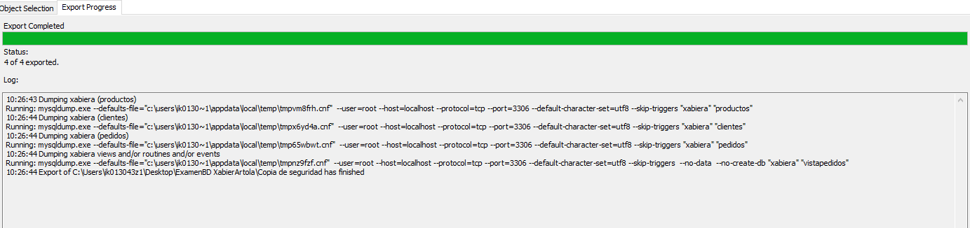

Resultado:

